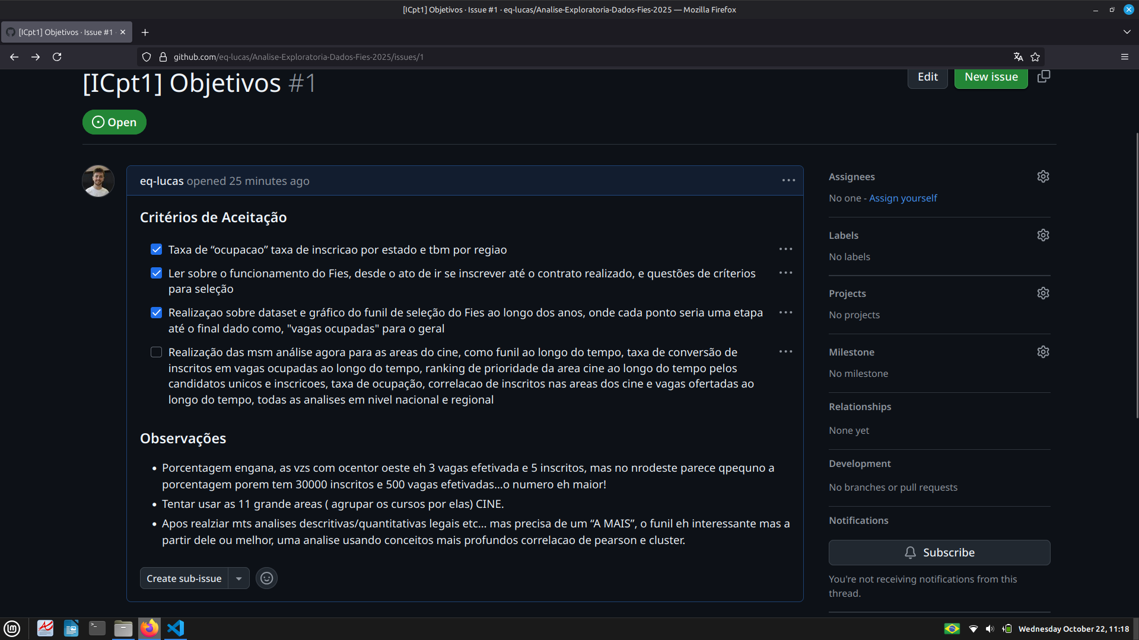

### **Critérios de Aceitação**

- [x] Taxa de “ocupacao” taxa de inscricao por estado e tbm por regiao
- [x] Ler sobre o funcionamento do Fies, desde o ato de ir se inscrever até o contrato realizado, e questões de críterios para seleção
- [x] Realizaçao sobre dataset e gráfico do funil de seleção do Fies ao longo dos anos, onde cada ponto seria uma etapa até o final dado como, "vagas ocupadas" para o geral
- [ ] Realização das msm análise agora para as areas do cine, como funil ao longo do tempo, taxa de conversão de inscritos em vagas ocupadas ao longo do tempo, ranking de prioridade da area cine ao longo do tempo pelos candidatos unicos e inscricoes, taxa de ocupação, correlacao de inscritos nas areas dos cine e vagas ofertadas ao longo do tempo, todas as analises em nivel nacional e regional

### Observações

- Porcentagem engana, as vzs com ocentor oeste eh 3 vagas efetivada e 5 inscritos, mas no nrodeste parece qpequno a porcentagem porem tem 30000 inscritos e 500 vagas efetivadas…o numero eh maior!
- Tentar usar as 11 grande areas ( agrupar os cursos por elas) CINE.
- Apos realziar mts analises descritivas/quantitativas legais etc… mas precisa de um “A MAIS”, o funil eh interessante mas a partir dele ou melhor, uma analise usando conceitos mais profundos correlacao de pearson e cluster.

